HTTP (HyperText Transfer Protocol)
Es un protocolo de transferencia de hipertexto implementado en 2 programas: cliente y servidor que intercambian mensajes HTTP, este protocolo define la estructura de los mensajes y como se realiza el intercambio

Tipos de archivos transferidos
HTTP permite transferir:
- Documentos HTML
- Archivos JavaScript
- Hojas de estilo CSS
- Imágenes (JPEG, PNG, GIF, etc.)
- Otros tipos de archivos (videos, fuentes, archivos JSON, etc.)

Funcionamiento de HTTP

Modelo Cliente/Servidor
- Basado en el modelo request/response (petición/respuesta).
- Es un protocolo sin estado (stateless): cada solicitud es independiente; el servidor no guarda información entre peticiones.

Transporte
- HTTP corre sobre el protocolo TCP, lo que garantiza una entrega confiable.
- Usa el puerto 80 por defecto (aunque puede usarse otro).
- El cliente (navegador) elige un puerto no privilegiado (mayor a 1024) para comunicarse.

Formato de datos
- Transfiere texto en formato ASCII, aunque puede enviar datos binarios usando encabezados MIME (Multipurpose Internet Mail Extensions).

Actores principales
Clientes (navegadores):
  - Firefox, Internet Explorer (IE), Opera, Safari, Chrome.
Servidores web:
  - Apache Server, Microsoft IIS, NGINX, Google GWS, Tomcat.

Versiones del protocolo HTTP

HTTP/0.9 (versión experimental)
- Primera versión, nunca fue estandarizada.
- Muy simple: solo soportaba el método GET y no incluía encabezados ni cuerpo de respuesta complejo.

Flujo de funcionamiento:
- Cliente establece conexión TCP.
- Cliente envía GET <archivo>.
- Servidor responde con el contenido del archivo (si existe).
- Servidor cierra la conexión (no hay persistencia).
- Si ocurre un error (archivo no existe), simplemente se cierra la conexión sin más explicación.

HTTP/1.0 (estándar definido en [RFC 1945])
- Basado en HTTP/0.9, pero mucho más completo y flexible.
- Incluye cabeceras en los mensajes.
- Admite múltiples métodos HTTP (además de GET), como POST, HEAD, etc.
- Se debe especificar la versión del protocolo en cada solicitud.
- Introduce códigos de estado para informar el resultado de la operación (por ejemplo: 200 OK, 404 Not Found).
- Soporta múltiples conjuntos de caracteres como ASCII, ISO-8859-1, UTF-8, etc.
- Introduce el uso de MIME para permitir transferir diferentes tipos de archivos, no solo HTML o imágenes.
- No usa conexiones persistentes por defecto: cada solicitud cierra la conexión una vez finalizada.

Estructura de requerimiento
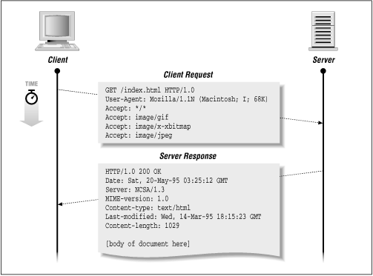
<Método> <Recurso> <HTTP vers.>
<Cabeceras>
<Cuerpo del mensaje>

Toda la solicitud está escrita en texto plano (ASCII).

Las cabeceras permiten incluir información adicional como:

- Tipo de contenido (Content-Type)
- Longitud del cuerpo (Content-Length)
- Información del cliente (User-Agent)
- Autenticación (Authorization)

Línea de requerimiento

Es la primera línea de un requerimiento HTTP y debe estar presente siempre.

Método: GET, POST, HEAD, etc
Recurso: nombre del archivo que se solicita
HTTP versión.: Indica la versión de HTTP 1.0 ó 1.1

Línea de respuesta

Es la primera línea de una respuesta HTTP y debe estar presente siempre.

HTTP version: Indica la versión de HTTP 1.0 ó 1.1
Código: indica un código de respuesta (1xx, 2xx, 3xx, 4xx, 5xx).
Frase: texto legible para los humanos sobre el código de respuesta.

Respuestas del servidor

200 Ok
301 Moved Permanently
400 Bad Request
403 Acces Forbidden
404 Not Found
405 Method not allowed
500 Internal server error
501 Method not implemented

Métodos HTTP/1.0

GET: obtener el documento requerido. Puede enviar información, pero no demasiada. Es enviada en la URL. Formato ?var1=val1&var2=val2.... Limitación de tamaño de URL por parte de las implementaciones. NO espera recibir datos en body.

HEAD: idéntico a GET, pero sólo requiere la meta información del documento, por ejemplo, su tamaño. Usado por clientes con caché.

POST: hace un requerimiento de un documento, pero también envía información en el Body. Generalmente, usado en el fill-in de un formulario HTML(FORM). Puede enviar mucha más información que un GET.

PUT: usado para reemplazar un documento en el servidor. En general, deshabilitada. Utilizado, por ejemplo, por protocolos montados sobre HTTP, como WebDAV [WDV].

DELETE: usado para borrar un documento en el servidor. En general, deshabilitada. También, puede ser utilizada por WebDAV

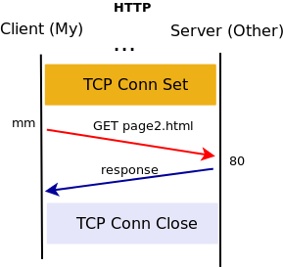
LINK, UNLINK: establecen/des-establecen relaciones entre documentos.

Cabeceras

Parámetros adicionales para un mensaje HTTP. Un mensaje puede llevar la cantidad de cabeceras que sean necesarias.

<Línea de requerimiento> ó <Línea de respuesta>
<Cabeceras>
<Cuerpo del mensaje>

Cabeceras: Parámetros adicionales para un mensaje HTTP. Un mensaje puede llevar la cantidad de cabeceras que sean necesarias.

User-Agent: Permite especificar en un requerimiento que software, versión y/o sistema operativo usa el cliente.
HEAD / HTTP/1.1
Host: www.redes.unlp.edu.ar
User-Agent: curl/7.74.0
GET / HTTP/1.1
Host: www.redes.unlp.edu.ar
User-Agent: Mozilla/5.0 (X11; Linux x86_64; rv:91.0) Gecko/20100101 Firefox/91.0

Host: indica el nombre del servidor y el número de puerto (por defecto puerto 80) al que se envía el requerimiento.
HEAD / HTTP/1.1
Host: www.redes.unlp.edu.ar(:80)
User-Agent: curl/7.74.0
GET / HTTP/1.1
Host: www.redes.unlp.edu.ar(:80)
User-Agent: Mozilla/5.0 (X11; Linux x86_64; rv:91.0) Gecko/20100101 Firefox/91.0

HEAD / HTTP/1.0
Host: www.redes.unlp.edu.ar(:80)
User-Agent: curl/7.74.0
Obs.: En HTTP 1.0 la cabecera Host es opcional, pero en 1.1 es obligatoria!
Connection: indica si la conexión se mantiene abierta o si se cierra al obtener la respuesta. Keep-alive y Close

CABECERAS IMPORTANTE
HOST La cabecera host nos permite especificar el nombre del dominio del servidor al que se esta haciendo la solicitud, en HTTP 1.1 es obligatoria mientras que en HTTP 1.0 no lo era HTTP/2 la cabecera Host sigue existiendo pero se maneja de manera diferente ya que forma parte de las cabeceras estáticas que se comprimen usando HPACK para mejorar la eficiencia
Cookie: es una cabecera que el navegador usa para mostrar esa etiqueta de identificación cada vez que visita el sitio web. Esto permite que el servidor reconozca al usuario y mantenga su sesión activa, como cuando permaneces conectado a tu cuenta de email aunque cierres y vuelvas a abrir el navegador.
Set-Cookie es una cabecera HTTP que el servidor usa para crear una cookie en el navegador del usuario. Es como darle al navegador una etiqueta de identificación que guarda en la computadora del usuario. Por ejemplo: Set-Cookie: sessionID = XXX, Expires = XXX
Content-Lenght: El campo Content-Lenght se utiliza para saber cuantos bytes recibir o el cierre de conexion para indicar el final de contenido si content-lenght no esta presente. En HTTP 1.1 Se puede utilizar pero tambien soporta Transfer-Encoding: Chunked

Cuerpo del mensaje

<Línea de requerimiento> ó <Línea de respuesta>
<Cabeceras>
<Cuerpo del mensaje>
Cuerpo del mensaje:
Contiene información útil (archivos, datos). ¿Siempre lleva carga útil?
20

Uso de diferentes clientes

¿Cambia el formato de los mensajes de requerimiento según el cliente que se utilice (curl, navegadores web)?
No, los clientes son herramientas que nos permiten generar requerimientos HTTP respetando los estándares del protocolo.
Lo que cambia son los mecanismos que puede proveer cada cliente.
Ejemplo: web caché privada, redirecciones, requerimientos adicionales cuando se necesita más de un recurso.

Autenticación HTTP

• HTTP/1.0 contempla autenticación con WWW-Authenticate
Headers.
• Encabezados, el cliente y el servidor intercambiar información auth. • El servidor, ante un requerimiento de un documento que requiere autenticación, enviará un mensaje 401 indicando la necesidad de autenticación y un Dominio/Realm.
• El navegador solicitará al usuario los datos de user/password (si es que no los tiene cachedos) y los enviará en texto claro al servidor.
• El servidor dará o no acceso en base a esos valores.
• Para los siguientes requerimientos, el navegador usará los valores que tiene almacenados para el Realm solicitado.

HTTP 1.1 — Características Principales
HTTP/1.1 fue definido inicialmente en 1997 por la RFC 2068 y más adelante actualizado por la RFC 2616. Esta versión trajo mejoras significativas sobre HTTP/1.0, especialmente en rendimiento y flexibilidad.

Características destacadas
- Conexiones persistentes por defecto: a diferencia de HTTP/1.0, donde se abría una conexión por cada recurso, en HTTP/1.1 las conexiones se mantienen abiertas por defecto. Las desventajas es que se puede bloquear la conexión si se hace un numero de consultas simultaneas, y que las conexiones queden abiertas por mucho tiempo puede llegar a afectar los recursos del servidor
- Nuevos métodos HTTP: incluye los métodos OPTIONS, TRACE y CONNECT, además de los ya existentes (GET, POST, HEAD, PUT, DELETE).
- Soporte para pipelining: permite enviar múltiples peticiones antes de recibir las respuestas, mejorando el tiempo de respuesta total.

Pipelining en HTTP/1.1
El pipelining es una técnica para optimizar las transferencias HTTP. Esto es lo que tenés que saber:
- No espera la respuesta de un objeto para enviar el siguiente.
- Solo funciona si hay conexiones persistentes activadas.
- Mejora el rendimiento reduciendo la latencia total al enviar múltiples requests seguidos sin esperar entre ellos.
- Las respuestas deben respetar el orden de las peticiones para no generar errores.
- Se pueden usar varios hilos (threads) para procesar las respuestas de manera eficiente.

Comparación de tiempos
- Sin pipelining:
Cada objeto requiere un RTT (Round Trip Time) y su tiempo de transferencia (FT)
→ n objetos = nRTT + nFT
- Con pipelining óptimo:
Todos los objetos se solicitan con un solo RTT
→ n objetos = 1RTT + nFT

Métodos TRACE y CONNECT

Método TRACE
- Se utiliza con fines de debugging.
- El servidor debe copiar y devolver exactamente lo que recibió del cliente.
- El cliente puede verificar si los intermediarios (proxies) están alterando la petición.

Método CONNECT
- Usado para establecer túneles a través de un proxy (común en HTTPS).
- Permite conectar servicios distintos montados sobre HTTP.
- El proxy simplemente establece la conexión y la mantiene abierta para que cliente y servidor se comuniquen.
Ejemplo común: establecer una conexión segura HTTPS a través de un proxy HTTP.

Cookies

• Mecanismo que permite a las aplicaciones web del servidor "manejar estados".
• El cliente hace un request.
• El servidor retorna un recurso (un objeto HTTP, como una página HTML) indicando al cliente que almacene determinados valores por un tiempo.
La Cookie es introducida al cliente mediante el mensaje en el header Set-Cookie: mensaje que indica un par (nombre,valor).
• El cliente en cada requerimiento luego de haber almacenado la Cookie se la enviará al servidor con el header Cookie:.
El servidor puede utilizarlo o no.
• El servidor puede borrarlo.
• Esta información puede ser usada por client-side scripts.

WEB-Cache

"Proxiar" y Chachear recursos HTTP.
• Objetivos:
Mejorar tiempo de respuesta (reducir retardo en descarga). • Ahorro de BW (recursos de la red).
• Balance de carga, atender a todos los clientes.
• Se solicita el objeto, si esta en cache y está "fresco" se retorna desde
allí (HIT).
• Si el objeto no está o es viejo se solicita al destino y se cachea.
• Se puede realizar control de acceso.
• Cache del lado del cliente (privada).
• Los web browser tienen sus propias cache locales. • Los servidores agregan headers:
Last-Modified: date ETag: (entity tag) hash
• Requerimientos condicionales desde los clientes:
• If-Modified-Since: date
• If-None-Match: hash
• Respuestas de los servidores:
• 304 Not Modified.
• 200 OK.

Los cache como servers funcionan como Proxy (shared cache). Son servidores a los clientes y clientes a los servidores web.
Los instalan ISP o redes grandes que desean optimizar el uso de losrecursos.
Existen:
• Proxy no-transparente.
• Proxy transparentes.
• Proxy en jerarquía o mesh (ICP y HTCP).
• CDN (Content Delivery Network), funcionan por DNS.

¿Qué es HTTP/2?
HTTP/2 es una versión mejorada del protocolo HTTP diseñada para optimizar la eficiencia del transporte de datos entre clientes y servidores web. Aunque mejora la forma en que los datos son transmitidos, no reemplaza completamente al protocolo HTTP original, ya que mantiene su semántica y métodos (GET, POST, etc.).

Características principales de HTTP/2:
- Reestructura cómo se transporta la información, pero mantiene la lógica del protocolo HTTP.
- Se basa en SPDY/2, un protocolo experimental desarrollado por Google.
- Mejora la eficiencia, reduce la latencia y utiliza menos recursos que HTTP/1.1.

Estándares que definen HTTP/2:
- RFC 7540: Define el protocolo HTTP/2 como tal.
- RFC 7541: Define HPACK, el algoritmo de compresión de cabeceras (headers) utilizado por HTTP/2.

Problemas con HTTP/1.0 y HTTP/1.1
Head-of-Line Blocking (bloqueo de cabeza de línea) es un problema que ocurre cuando una petición o paquete al frente de una cola retrasa a todos los que están detrás, incluso si los demás podrían procesarse más rápido.
- Solo se permite una petición (request) por conexión a la vez → Esto causa lentitud, especialmente en sitios con muchos recursos (imágenes, scripts, etc.).
- Para evitar el problema de HOL (Head-of-Line blocking ), se intentaron varias soluciones:
- Alternativas en HTTP/1.1:
  - Conexiones persistentes y pipelining: Permite enviar múltiples peticiones sin cerrar la conexión, pero tiene limitaciones.
  - Conexiones paralelas: Abrir varias conexiones simultáneas para distintos recursos.
Problemas de estas alternativas:
  - El pipelining exige que las respuestas lleguen en el orden solicitado → Puede provocar HOL, donde una respuesta lenta bloquea las siguientes.
  - Algunas peticiones, como POST, no se pueden enviar eficientemente mediante pipelining.
  - El uso de demasiadas conexiones paralelas produce:
    - Congestión de red.
    - Ineficiente uso de recursos (CPU, memoria, puertos).
- Además, cada petición HTTP suele repetir los mismos headers, lo cual genera duplicación innecesaria de datos.

Diferencias principales entre HTTP/1.1 y HTTP/2

1. Protocolo binario vs. textual
- HTTTP 1.0 y HTTP 1.1 → Utilizan un protocolo basado en texto, estos son mas faciles de leer pero menos eficientes en terminos de espacio y velocidad en comparación con los binarios
- HTTP 2.0 y HTTP 3.0 → Utilizan un protocolo binario, el cual con una estructura llamada binary framing permite transmitir datos de forma mas rapida y confiable ya que reduce el tamaño de los datos pero resulta mas complicado a la hora de interpretar y depurar

2. Multiplexación
- HTTP/2 permite multiplexar múltiples requests/responses en una sola conexión TCP.
- Esto evita el bloqueo por orden de llegada (Head-of-Line Blocking) presente en HTTP/1.1.

3. Una única conexión eficiente
- En lugar de abrir muchas conexiones paralelas, HTTP/2 utiliza una sola conexión TCP para múltiples streams.
- Permite transmitir datos en paralelo, fuera de orden, y con priorización y control de flujo por frame.

4. Compresión de encabezados (headers)
- HTTP/1.1 repite los headers completos en cada petición.
- HTTP/2 usa HPACK, un sistema de compresión que reduce tamaño y redundancia.

5. Server Push
- HTTP/2 permite al servidor “empujar” (push) recursos al cliente antes de que éste los solicite (como archivos CSS, JS, imágenes).
- Puede mejorar el rendimiento, aunque depende de si el cliente realmente necesita esos recursos.

6. Seguridad
- Aunque no es obligatorio en el estándar, la mayoría de las implementaciones de HTTP/2 requieren TLS/SSL para el cifrado.

Arquitectura de HTTP/2: Multiplexación, Streams y Framing

Streams
- Un stream es una sub-conexión lógica dentro de una conexión TCP (por aca se envian los frames que a su vez envian y reciben las solicitudes y respuestas).
- Cada stream tiene:
  - Un ID único
  - Puede ser bidireccional
  - Tiene una posible prioridad (weight)

Mensajes y Frames
- Un mensaje HTTP/2 (request o response) se divide en frames.
- Un frame es la unidad mínima de comunicación: incluye un encabezado fijo y un payload variable.
- Los tipos de frames incluyen:
  - HEADERS
  - DATA
  - PUSH_PROMISE
  - WINDOW_UPDATE
  - SETTINGS
Ejemplo: Un mensaje completo (como un GET /home) puede dividirse en varios frames y enviarse mezclado con otros streams, todo en la misma conexión.
En HTTP/2, los requests y responses se dividen en frames, pero todos los frames pertenecientes a un solo request o response se envían a través del mismo stream.

Headers en HTTP/2
- Los headers tradicionales se conservan, pero ya no se codifican en ASCII.
- Se introducen pseudo-headers (comienzan con :), que representan datos comunes como método, ruta o estatus.
- Se mantienen casi todos los headers de HTTP 1.1

Ejemplo de traducción:
HTTP/1.1:
HEAD /algo HTTP/1.1
Host: www.site.com
HTTP/2:
:method: HEAD
:path: /algo
:scheme: https
:authority: www.site.com
Para respuestas:
:status: 200

Prioridad y Control de Flujo (Flow-Control)
- Cada stream tiene control de flujo individual: el cliente y el servidor pueden limitar cuánto se puede enviar por cada stream.
- Los streams pueden tener un peso (weight) que indica su prioridad relativa.
- Se pueden organizar en jerarquías de dependencia, lo que permite priorizar ciertos recursos (por ejemplo, CSS sobre imágenes).

HTTP/2 Inline vs. Server Push
- Modo tradicional (inline): El cliente descarga HTML, lo parsea, y luego solicita los recursos (CSS, JS, imágenes).
- Server Push: El servidor puede anticiparse y enviar algunos recursos junto con el HTML, sin que el cliente los haya pedido explícitamente.
Esto puede acelerar la carga, pero si el cliente ya tiene el recurso cacheado o no lo necesita, podría ser ineficiente.
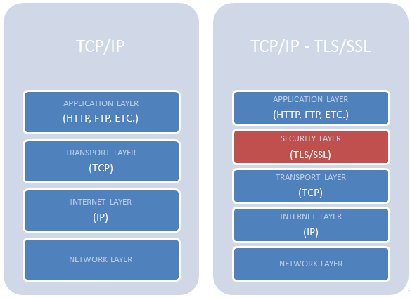

Se agrega una capa de seguridad →
(HTTPS)

- Encripta el trafico de HTTP
- Pasa a ser un protocolo de la capa de aplicación

443 → Ahora
80 → Antes

¿Qué es HTTP/3?
HTTP/3 es la nueva versión del protocolo HTTP, diseñada para ser más rápida, eficiente y moderna que sus antecesores

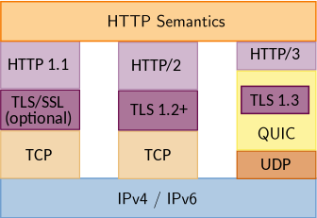
Cambia el protocolo de transporte:
- HTTP/3 ya no se basa en TCP, sino en QUIC, un nuevo protocolo de transporte que funciona sobre UDP (por defecto en el puerto 443).
- Al igual que en HTTP/2, se conservan los métodos y la semántica de HTTP/1.1 (GET, POST, etc.).

Definiciones oficiales
- 📄 RFC 9000: QUIC – A UDP-Based Multiplexed and Secure Transport.
- 📄 RFC 9114: HTTP/3 – Cómo se implementa HTTP sobre QUIC.

QUIC: el nuevo transporte debajo de HTTP/3
QUIC (Quick UDP Internet Connections) es un protocolo desarrollado inicialmente por Google. Reemplaza a TCP con una alternativa más rápida y moderna.

Limitaciones y desafíos de HTTP/3/QUIC
- UDP no es bienvenido en todos lados:
  - Algunos firewalls o routers (middleboxes) bloquean o filtran el tráfico UDP (excepto DNS en el puerto 53).
  - QUIC usa UDP:443 para evitar estos bloqueos, pero aún puede haber problemas en redes corporativas o NAT restrictivos.
- Espacio de usuario (user-space):
  - QUIC normalmente se implementa en user-space, lo que facilita actualizaciones sin depender del sistema operativo, pero puede tener un ligero overhead en comparación con TCP (que corre en kernel-space).

HTTPS (HTTP sobre TLS/SSL)

Utiliza el port 443 por default.
• Etapa de negociación previa.
• Luego se cifra y autentica todo el mensaje HTTP (incluso el header).

La información viaje de manera cifrada de extremo a extremo (evitando sniffers), el cliente puede verificar la autenticidad del sitio visitando opcionalmente el sv. El servidor puede requerir autenticación por parte del cliente.

Problemas usando HTTPS → El navegador alerta al usuario “No se puede asegurar la identidad del sitio visitado”, esto se puede deber a varias razones → Certificado vencido, autofirmado o firmado por un CA en la que no se confia, no coincide la url del sitio visitado con la identidad del certificado presentado por el sitio (Los certificados son del servidor)

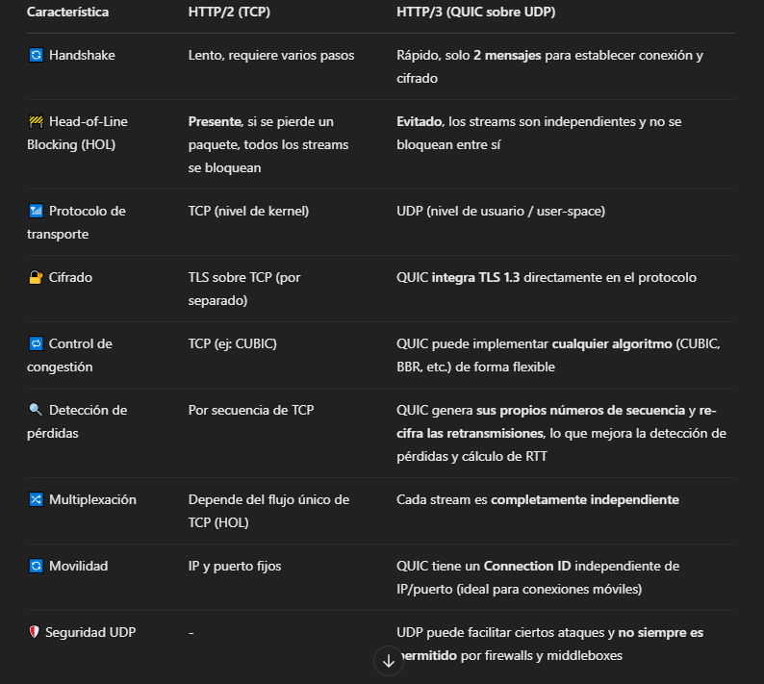
Diferencias principales de HTTP/3 (usando QUIC) frente a HTTP/2 (usando TCP)

Conexiones Persistentes en HTTP

HTTP/0.9
- Conexión no persistente.
- Solo permite una petición y respuesta por conexión.
- Una vez enviado el documento solicitado, el servidor cierra la conexión TCP.
- No se estandarizó oficialmente.

HTTP/1.0
- Por defecto, no usa conexiones persistentes.
- Cada recurso (HTML, imagen, CSS, etc.) se descarga mediante una conexión TCP separada.
- Se puede habilitar opcionalmente el modo persistente con el encabezado:
makefile
CopiarEditar
Connection: keep-alive
- Mejora el rendimiento, pero el soporte es limitado y no estandarizado.

HTTP/1.1
- Las conexiones persistentes están habilitadas por defecto.
- Permite enviar múltiples solicitudes y respuestas por la misma conexión TCP (una a la vez).
- Usa el mecanismo de pipelining (aunque con restricciones por problemas de compatibilidad).
- Para cerrar la conexión, se debe indicar con el encabezado:
pgsql
CopiarEditar
Connection: close

HTTP/2
- Mejora sustancial sobre HTTP/1.1.
- Utiliza una sola conexión persistente para múltiples solicitudes/respuestas paralelas (multiplexing).
- Esto reduce la latencia y mejora la eficiencia.
- Funciona sobre una conexión TLS (HTTPS) en la mayoría de los casos.

HTTP/3
- Utiliza el protocolo QUIC (en lugar de TCP).
- Las conexiones son persistentes y multiplexadas, con menor latencia y mayor velocidad.
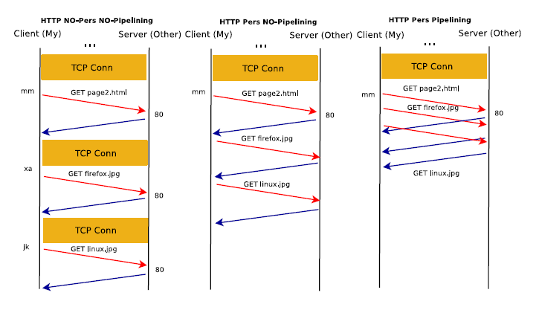
- Las solicitudes no bloquean otras si una falla (elimina el head-of-line blocking de TCP).

